L’analyse d’un tableau ou d’un graphique met en jeu des compétences qui doivent être préparées tout au long de l’année. Elle doit permettre de déterminer les informations essentielles et au final d’élaborer une réponse à la question posée. Cet exemple permet de comprendre les trois étapes nécessaires à l’analyse du tableau ou du graphique.
Fiche méthodologique
SAVOIR ANALYSER UN TABLEAU OU UN GRAPHIQUE

Identifier l’environnement du tableau ou du graphique :
Cette étape consiste à repérer :
- Le titre qui donne des informations utiles aux notions abordées. Assurez-vous que vous comprenez les informations spécifiées dans le titre.
- La date nous sensibilise sur le caractère récent ou non des informations. Ces dernières peuvent devenir obsolètes. Mais, aussi bien pour le tableau que pour le graphique, des comparaisons dans le temps peuvent être nécessaires pour la rédaction de la réponse afin d’observer l’évolution de phénomènes économiques (tels que l’évolution du pouvoir d’achat).
- La source informe sur la crédibilité des informations fournies.
- Le type de tableau (à simple entrée- mettant en jeu un seul critère d’analyse - ou à double entrée -donc plusieurs critères d’analyse) ou le type de graphique (une courbe, un histogramme, un diagramme circulaire) nous permettent d’affiner notre analyse.
- Les variables étudiées : concernant les tableaux, les titres des colonnes ou des lignes nous fournissent des informations utiles à la rédaction de la réponse. De même, l’intitulé « total » est à prendre en compte en premier afin d’établir des informations au début de la réponse. Pour ce qui est des graphiques, les variables étudiées sont à observer en abscisse ou en ordonnée et permettent de quantifier un phénomène.
- L’unité de mesure qui peut être soit en valeur absolue (en euros, en milliers, en milliards) ou en valeur relative (en % dans un diagramme circulaire par exemple).
Lire et interpréter les données importantes d’un document de nature économique
Analyser un tableau | Analyser un graphique
- Une vue d’ensemble du tableau est nécessaire surtout lorsque figure une colonne « total ».  - De même, essayez, par une phrase simple, d’exprimer le thème central évoqué par le tableau. Cela vous sera bien utile afin de mobiliser les connaissances nécessaires pour répondre aux questions posées.  - Enfin, repérez les données significatives de ce tableau. En effet, vous ne pourrez pas tout expliquer. Le but est de dégager des tendances comme les valeurs les plus hautes ou les plus faibles, des valeurs positives parmi des valeurs négatives et inversement. | - En fonction de la question, il vous faudra décrire le phénomène présenté, le commenter ou encore utiliser votre analyse.  - Il vous faudra dégager les tendances, à la hausse ou à la baisse, les facteurs les plus importants.  - Vos connaissances vous seront alors utiles pour expliquer notamment les causes, les conséquences des faits illustrés par le graphique.

La rédaction de la réponse
Cette phase est prépondérante et vise à :
- comprendre la question : lisez attentivement la question et pensez à la reformuler. Il est nécessaire de connaître le sens des principaux verbes directeurs afin d’avoir une idée précise de la consigne attendue : identifier, analyser, expliquez, établir la relation….
- Rédiger la réponse : il faut alors répondre à la question posée en débutant par une phrase d’accroche, en définissant les mots-clés liés à la question et en structurant votre réponse. L’utilisation des connaissances personnelles peut aussi être très utile et permet de faire la différence avec des candidats moins préparés.

Exemple de graphique : le pouvoir d’achat

Annexe 1 : évolution du pouvoir d’achat des ménages de 1960 à 2021 en France
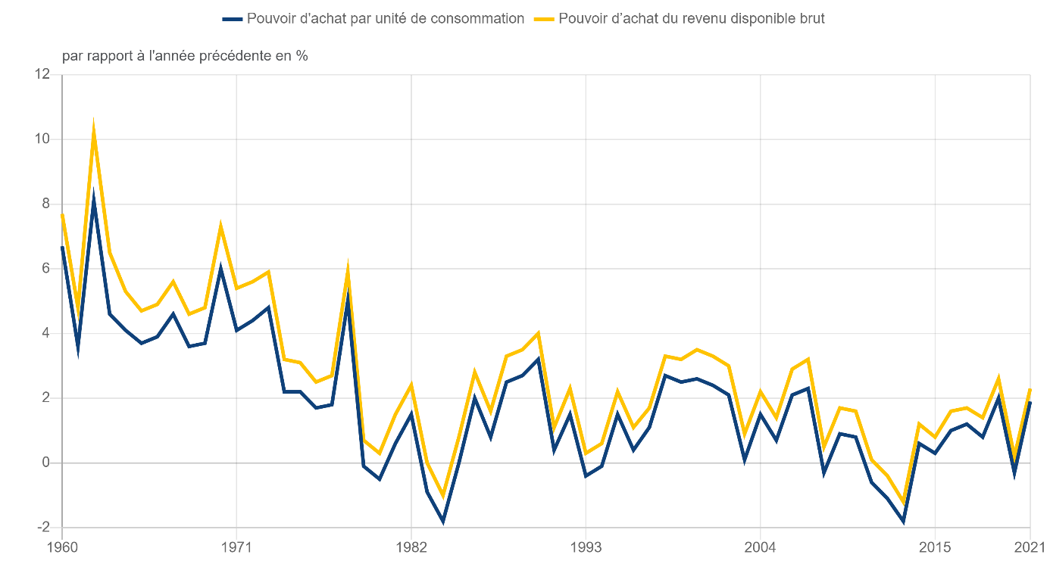
Source : INSEE, outil interactif, tableau de bord de l’économie française, thème « évolution du revenu disponible brut et du pouvoir d’achat »
NB : le pouvoir d’achat du revenu disponible brut désigne le reste à payer une fois les charges déduites et le pouvoir d’achat par unité de consommation prend en compte la taille des ménages

Expliquez l’évolution du pouvoir d’achat en France entre 1960 et 2021

Annexe 2 : évolution du revenu disponible brut et du pouvoir d’achat
Exemple de tableau : la composition du pouvoir d’achat
Par rapport à l’année précédente en %
Indicateur | 2016 | 2017 | 2018 | 2019 | 2020 | 2021
Revenu disponible brut | 1.8 | 2.6 | 3.1 | 3.4 | 1.0 | 4.0
Indice du prix de la dépense de consommation finale des ménages | 0.2 | 0.8 | 1.7 | 0.8 | 0.6 | 1.6
Pouvoir d’achat du revenu disponible brut des ménages | 1.6 | 1.7 | 2.0 | 2.6 | 0.4 | 2.3
Lecture : en 2021, le revenu disponible brut augmente de 4 %.
Source : Insee, comptes nationaux annuels - base 2014.

Mettez en évidence le lien entre l’indice des prix, le revenu disponible et le pouvoir d’achat.

La dépense de consommation finale des ménages comprend les dépenses effectivement réalisées par les ménages résidents pour acquérir des biens et des services destinés à la satisfaction de leurs besoins. L’indice du prix de la dépense de consommation finale des ménages évalue l’évolution des prix correspondants aux dépenses des ménages.

